اتجاهات طالبات الأقسام الأخرى من غير الاختصاص نحو التربية الرياضية
من قبل
م.د نزار حسين جعفر النفاخ
1- المقدمة وأهمية البحث:
يعد مفهوم الاتجاهات من أكثر المفاهيم التي ترد في العلوم الإنسانية والاجتماعية لكونه أسلوب منظم في التفكير والشعور ويرتبط بردود الفعل لمواقف من حوله من أفراد أو قضايا اجتماعية.
إن الفرد يكتسب قيمه ومثله العليا واتجاهاته من المجتمع الذي يعيش فيه من خلال عملية تفاعلية بينه وبين المجتمع من خلال ما يستقبل من منبهات تدعوه إلى الانتباه ولو لم يركز المجتمع على هذه المنبهات نجد إن تلك المواضيع لا تقع في دائرة اهتمامه ولكن للأسف أحيانا المجتمع يمهد لنمو اتجاهات سلبية وبذلك يبتعد عن جادة العلم والتفكير والإنسانية نجد يؤجج ذلك المجتمع مواضيع قد تؤدي إلى بعد ذلك إلى مالا يحمد عقباه وتجعل من أبناء مجتمعه جماعات تتوعد كل جماعة للأخرى وحينما يكون المجتمع يتعامل بهذه العقلية فإن ذلك مؤشر على تخلفه والأخطر من ذلك حينما يتعلق ذلك بمعتقدات الفرد وانتماءاته التي وجد نفسه عليها بفطرته وضخمتها الأسرة من خلال التنشئة في مرحلة الطفولة وخبراتها، ووضعت لها جذور من الصعب تغيرها إذا كانت سلبية في مراحل متقدمة من العمر ومن المُفرح إن تعزز الأسرة اتجاهات إيجابية لكون إن الاتجاهات مُتعلمة(مكتسبة) وليست وراثية إذ تعد الأسرة لها دور في اكتساب الاتجاهات لكونها مرت بخبرات متنوعة تريد إن ترى أبنائها يسيرون على نهجها وأي اختلاف عن ذلك سوف يواجه بالرفض الشديد منها.
وتساهم الاتجاهات بدور فعال في تطور وتقدم التربية الرياضية في مختلف قطاعات المجتمع إذا ما عُززت بشكل ايجابي عن طريق معالجة الاتجاهات السلبية لدى المجتمع وخاصة لدى الطالبات عن طريق معارف تعالج الجوانب المختلفة والتعريف بقيمة وأهمية التربية الرياضية في المجتمع وتوجيه الأنظار إلى إن للتربية الرياضية فوائد عديدة جسمية ونفسية وعقلية كونها جزء من حياتنا وتكمن أهمية البحث في التعرف على اتجاهات الطالبات في كلية التربية للبنات من غير الاختصاص نحو التربية الرياضية .

1-2 مشكلة البحث :
ممارسة المرآة للرياضة عادة ما تكون غير مرغوب فيها في مجتمعات يسود فيها القيم المأخوذة من الحياة الاجتماعية لاسيما في مجتمعنا , ومن خلال عمل الباحث كمدرس لاحظ صدور بعض المضايقات الغير مرغوب فيها من طالبات الأقسام الأخرى غير الاختصاص للطالبات المنتميات لقسم التربية الرياضية , هذه المشاكسات تشير إلى عدم أهمية التربية الرياضية وإن من الخطأ ممارسة المرآة للرياضة مما حدى بالباحث استطلاع آراء طالبات الأقسام الأخرى في كلية التربية للبنات نحو ممارسة المرآة للرياضة .
1-3 هدف البحث :-
يهدف البحث إلى:-
التعرف على اتجاهات طالبات الأقسام الأخرى غير الاختصاص نحو التربية الرياضية
1-4 مجالات البحث
  - المجال البشري : طالبات كلية التربية للبنات - جامعة الكوفة للعام الدراسي 2005-2006
  - المجال المكإني : قاعات كلية التربية للبنات جامعة الكوفة.
  - المجال الزماني : الفترة من 1/3/2006 لغاية 20/4/2006.

2- الدراسات النظرية
يحتل موضوع الاتجاهات أهمية خاصة في علم النفس الاجتماعي، و علم النفس التربوي، فالاتجاهات النفسية الاجتماعية من أهم نواتج عملية التنشئة الاجتماعية، و هي في نفس الوقت من أهم دوافع السلوك التي تؤدي دورا أساسيا في ضبطه و توجيهه. و كما هو معلوم، إن من أهم وظائف التربية بصفة عامة، إن تكون لدى الناشئة اتجاهات تساعدهم على التكيف مع متطلبات العصر، و إن تعمل على تغيير الاتجاهات غير المرغوبة، و التي قد تعوق تطور المجتمع .
لقد أصبح اهتمام الباحثين بهذا الموضوع، يتجاوز حدود العملية التربوية في حد ذاتها، إلى دراسة دور المدرسة في الارتقـاء المعرفـي و الوجداني و الاجتماعي للفرد، ومدى الصلة بين متغيرات البيئة التربوية، و بين التنشئة الاجتماعية،
لا يوجد تعريف موحد لمفهوم الاتجاهات النفسية، وعلى الرغم من عدم الاتفاق الكامل بين باحثي علم النفس الاجتماعي حول ما يسمى بالاتجاه إلا إنه هناك قاسم مشترك يجمع بين أكثر التعريفات المعاصرة لهذا المصطلح، إذ إن معظمها يصب في إن الاتجاه "عبارة عن مجموعة من الأفكار والمشاعر والادراكات والمعتقدات حول موضوع ما، توجه سلوك الفرد وتحدد موقفه من ذلك الموضوع"().
وإن أدق وأشمل تعريف للاتجاه النفسي هو تعريف عالم النفس"جوردون ألبورت" الذي يصف الاتجاه بأنه"إحدى حالات التهيؤ والتأهب العقلي العصبي التي تنظمها الخبرة،وما يكاد يثبته الاتجاه حتى يمضي مؤثراً وموجها لاستجابات الفرد للأشياء والمواقف المختلفة فهو بذلك ديناميكي عام".ويعرف"بوجاردس" الاتجاه قائلاً:بأنه"ميل الفرد الذي ينح سلوكه تجاه بعض عناصر البيئة أو بعيداً عنها متأثراً في ذلك بالمعايير الموجبة أو السالبة تبعاً لقربه من هذه أو بعده عنها"() والاتجاه هو "مجموع ميول ومشاعر الفرد وقناعاته تجاه مثير معين ومن هذا التعريف يتبين إن الاتجاه النفسي يتأثر بميول ومشاعر قد تكون أنية وبنفس الوقت يتأثر بقناعات مبنية على تجارب مسبقة وهذه القناعات تسودها الناحية المعرفية "()
أنواع الاتجاهات:
تصنف الاتجاهات النفسية إلى الأنواع التالية:
1- الاتجاه القوي : يبدو الاتجاه القوي في موقف الفرد من هدف الاتجاه موقفاً حاداً لا رفق فيه ولا هوادة،فالذي يرى المنكر فيغضب ويثور ويحاول تحطيمه إنما يفعل ذلك لان اتجاهاً قوياً حاداً يسيطر على نفسه.
2- الاتجاه الضعيف: هذا النوع من الاتجاه يتمثل في الذي يقف من هدف الاتجاه موقفاً ضعيفاً رخواً خانعا مستسلماً، فهو يفعل ذلك لأنه لا يشعر بشدة الاتجاه كما يشعر بها الفرد في الاتجاه القوي.
3- الاتجاه الموجب: هو الاتجاه الذي ينح بالفرد نحو شيء ما(أي إيجابي).
4- الاتجاه السلبي : هو الاتجاه الذي يجنح بالفرد بعيداً عن شيء آخر(أي سلبي).
5- الاتجاه العلني : هو الاتجاه الذي لا يجد الفرد حرجاً في إظهاره والتحدث عنه أمام الآخرين.
6- الاتجاه السري : هو الاتجاه الذي يحاول الفرد إخفائه عن الآخرين ويحتفظ به في قراره نفسه بل ينكره أحيانا حين يسأل عنه.
7- الاتجاه الجماعي : هو الاتجاه المشترك بين عدد كبير من الناس،فإعجاب الناس بالأبطال اتجاه جماعي.
8- الاتجاه الفردي: هو الاتجاه الذي يميز فرداً عن آخر، فإعجاب الإنسان بصديق له اتجاه فردي.
9- الاتجاه العام: هو الاتجاه الذي ينصب على الكليات وقد دلت الأبحاث التجريبية على وجود الاتجاهات العامة، فأثبتت إن الاتجاهات الحزبية السياسية تتسم بصفة العموم، ويلاحظ إن الاتجاه العام هو أكثر شيوعاً واستقراراً من الاتجاه النوعي.
10- الاتجاه النوعي : هو الاتجاه الذي ينصب على النواحي الذاتية،وتسلك الاتجاهات النوعية مسلكاً يخضع في جوهره لإطار الاتجاهات العامة وبذلك تعتمد الاتجاهات النوعية على العامة وتشتق دوافعها منها.
مكونات الاتجاهـات النفسية ()
إن عملية تكون أو اكتساب الاتجاهات النفسية هي عملية دينامية، أو هي محصلة عمليات تفاعل معقدة بين الفرد وبين معالـم بيئتـه الفيزيقيـة و الاجتماعية؛ بحيث يمكن عبر القنوات المتعددة لهذا التفاعل، امتصاص واكتساب الاتجاهات النفسية. و يمكن حصر مكونات الاتجاهات النفسية في :
- المكـون المعرفـي؛ يتمثل المكون المعرفي في كل ما لدى الفرد من عمليات إدراكية ومعتقدات و أفكار تتعلق بموضوع الاتجاه، ويشمل ما لديه من حجج تقف وراء تقبله لموضوع الاتجاه؛
- المكـون العاطفـي (الانفعالي)؛ يتجلى من خلال مشاعر الشخص و رغباته نحو الموضوع، و من إقباله عليه أو نفوره منه، و حبه أو كرهه له؛
- المكـون السلوكـي؛ يتضح في الاستجابة العملية نحو الاتجاه بطريقة ما، فالاتجاهات كموجهات سلوك للإنسان تدفعه إلى العمل على نحو سلبي عندما يمتلك اتجاهات سلبية لموضوعات أخرى.
وظائف الاتجاهات النفسية ()
يمكن تحديد وظائف الاتجاه في إنه :
- يحدد طريق السلوك و يفسره ؛
- ينعكس على سلوك الفرد في أقواله و أفعاله وتفاعله مع الآخرين ومع الجماعات المختلفة في الوسط الثقافي الذي يعيش فيه؛
- ينظم العمليات الدفاعية والانفعالية والإدراكية و المعرفية حول بعض النواحي الموجودة في المجال الذي يعيش فيه الفرد ؛
- ييسر للفرد، القدرة على السلوك، واتخاذ القرارات في المواقف النفسية المتعددة في شيء من الاتساق والتوحيد، دون تردد أو تفكير في كل موقف ، و في كل مرة تفكيرا مستقلا؛
- يبلور ويوضح صورة العلاقة بين الفرد وعالمه الاجتماعي؛
- يوجه استجابات الفرد للأشخاص والأشياء والموضوعات بطريقة تكاد تكون ثابتة؛
- تحمل الفرد على إن يحس و يدرك و يفكر بطريقة محددة إزاء موضوعات البيئة الخارجية؛
- يعبر الاتجاه المعلن، عن مسايرة الفرد لما يسود مجتمعه من معايير وقيم ومعتقدات.
نمو الاتجاهات: ()
هناك عوامل كثيرة تؤثر في تكوين الاتجاهات ونحوها وندرج في ما يأتي أهم عدة عوامل:
- تأثير الوالدين
- تأثير الأقران
- تأثير التعليم
- تأثير وسائل الإعلام
- تأثير المعايير الاجتماعية
- تأثير الخبرات الشخصية
- تأثير ارتباط الفرد بموضوع الاتجاه

مبادئ أساسية لتغيير الاتجاهات النفسية ()
من المعروف أن الاتجاهات النفسية يتم اكتسابها و تكونها عن طريق عمليات التعلم، وإنها تتسم بالاستقرار و الدوام النسبي.لكن ذلك لا يعني استحالة تغييرها أو تعديلها ؛ إذ يمكن تغيير الكثير من اتجـاهات الأفـراد نحو الموضوعات المختلفة، من خلال برامج محددة ،تستهدف تغييرات معينة في الاتجاه النفسي للفرد بصورة أو بأخرى. و على هذا الأساس ينبغي مراعاة جملة من المبادئ الأساسية في أي محاولة تستهدف تغيير الاتجاهات للأفراد، من بينها:
- تقديم معلومة جديدة للفرد المراد التأثير فيه،، بالتنفيرلة بشكل وثيق بموضوع الاتجاه المراد تحقيقه،و من أفضل الطرائق التي يمكن الاعتماد عليها لبلوغ ذلك، هو زيادة دافعية الشخص المستقبل، للتعامل مع المعلومة المقدمة،و إثارة رغبته في ذلك؛ بحيث يتسنى له فهمها و إدراك دلالتها المختلفة؛
- توجيه الرسالة مباشرة إلى موضوع الاتجاه،بالتنفير أو بالترغيب؛
- يجب إن تتعامل الرسالة أو المعلومة المقنعة المراد استخدامها في تغيير الاتجاهات بموضوعية مع كل من الخصائص الإيجابية والسلبية لموضوع الاتجاه المراد تغييره، أو إحداث التأثير بصورة أو بأخرى؛
- إدراك إن هناك اتجاهات قوية أو محورية لها ثقل كبير في تحديد أدوار الفرد في الحياة، وفي إدراكه لذاته وللآخرين، وفي تقييمه للعناصر المختلفة في بيئته. كما ينبغي إن نعلم بأن هناك اتجاهات أخرى أقل قوة وشدة هامشية.
3- منهج البحث واجراءاته الميدانية
3-1 منهج البحث :
استخدام الباحث المنهج الوصفي لملاءمته لطبيعة البحث.
3-2 مجتمع وعينة البحث
تم تحديد مجتمع البحث بالطريقة العمدية وهن طالبات كلية التربية في جامعة الكوفة وتم اختيار العينة بالطريقة العارضة ويعتمد هذا الأسلوب في الحصول على المعلومات من دون خطة موضوعة أو أسلوب محدد فهو يستطلع رأي من يصادفه ويذكر وديع ياسين والعبيدي "إن الباحث في هكذا عينات لا يلجئ إلى خطة معينة في الحصول على المعلومات بل ينتخب المعلومة الملائمة"() وتكونت عينة البحث من 100 طالبة توزعت على الأقسام (الجغرافية والتاريخ والكيمياء والفيزياء والرياضيات وعلوم الحياة والحاسبات واللغة العربية) وكما موضح بالجدول (1).

جدول (1) يبين عدد الطالبات وأقسامهن العلمية اللاتي مثلن عينة البحث.
القسم | الجغرافية | التاريخ | الكيمياء | الفيزياء | الرياضيات | علوم الحياة | الحاسبات | اللغة العربية
عدد الطالبات | 14 | 12 | 12 | 13 | 11 | 13 | 13 | 12

3-3 الأدوات المستخدمة في البحث
بعد الاطلاع على المصادر الدراسات السابقة ومنها كتاب علم النفس الرياضي⁽⁾ وموسوعة الاختبارات النفسية للرياضيين () استخدم الباحث مقياس ادجنجتون للاتجاهات الذي وضعه في الأصل تشارلز ادجنجتون لقياس الاتجاهات , واعد صورته العربية محمد حسن علاوي () والذي يتكون من (44) فقرة ويستجيب كل فرد على كل عبارة في ضوء مقياس مدرج من خمسة أبعاد هي (أوافق بدرجة كبيرة , أوافق , لم أكون رأي بعد , أعارض , أعارض بدرجة كبيرة) . ويتكون المقياس من 22عبارة ايجابية و22 عبارة سلبية , وأرقام العبارات الايجابية كما يلي 2-4-5-9-11-12-13-16-18-19-21-22-24-26-27-29-30-31-35-36-40-43.وارقام العبارات السلبية كما يلي 1-3-6-7-8-10—14-15-17-20-23-25-28-32-33-34-37-38-39-41-42-44.
وأوزان العبارات الايجابية (أوافق بدرجة كبيرة 5 – أوافق 4 – لم أكون رأي بعد 3 – أعارض 2 – أعارض بدرجة كبيرة 1)
وأوزان العبارات السلبية (أوافق بدرجة كبيرة 1 – أوافق 2 – لم أكون رأي بعد 3 – أعارض 4 – أعارض بدرجة كبيرة 5)
والدرجة النهائية للمقياس هي مجموع درجات جميع العبارات الايجابية والسلبية (44) عبارة والحد الأقصى لدرجات المقياس 220 درجة وكلما زاد اقتربت الفرد من هذا الحد كلما دل على اتجاهاته الايجابية العالية نحو التربية الرياضية.
3-4 الأسس العلمية للاختبارات
تم إيجاد المعاملات العلمية لاختبار الاتجاهات كما يلي .
1- الصدق: تم عرض المقياس على مجموعة من الخبراء والمختصين ⁽⁾ للتأكد من صلاحية تطبيقه على إفراد عينة البحث وقد أشارت آرائهم على صلاحية استخدام المقياس في قياس الاتجاهات.
2- الثبات :تم إيجاد الثبات عن طريق تطبيق المقياس ومن ثم إعادة تطبيقه وذلك على عينة عشوائية قوامها (7) طالبات من كلية التربية قسم علوم الحياة , إذ تم توزيع الاستمارة على طالبات العينة الاستطلاعية يوم الأحد المصادف 12/3/2006 الساعة العاشرة صباحا وبعد سبع أيام تم إعادة توزيع الاستمارة على الطالبات عينة البحث يوم الأحد المصادف 19/3/2006 في نفس الوقت أي الساعة العاشرة صباحا وعمل الباحث على توحيد الظروف في الاختبارين الأول والثاني , بلغ معامل الارتباط بين الاختبارين 0,91 مما يدل على إن المقياس على درجة عالية من الثبات .
3-5 التجربة الاستطلاعية
تم إجراء تجربة الرئيسية:يوم الأحد المصادف 12/3/2006 الساعة العاشرة صباحا للوقوف على السلبيات التي يمكن إن تواجه الباحث أثناء تطبيق التجربة الرئيسية وكذلك لمعرفة الوقت المستغرق لملئ الاستمارة والحصول على ثبات الاستمارة , تم عمل التجربة الاستطلاعية على (7) طالبات من كلية التربية قسم علوم الحياة -جامعة الكوفة .
3-6 التجربة الرئيسية :
بعد الانتهاء من التأكد من صلاحية الاستمارة وإجراء التجربة الاستطلاعية تم توزيع الاستمارة يوم الأحد المصادف 19/3/2006 على الطالبات عينة البحث بالطريقة العرضية أو العارضة. .
3-7 الوسائل الإحصائية:
- الوسط الحسابي .
- الانحراف المعياري.

4- عرض النتائج وتحليلها ومناقشتها
الجدول (1) يوضح عدد إفراد العينة والوسط الحسابي والانحراف المعياري لمقياس الاتجاهات لطالبات كلية التربية جامعة الكوفة.

ت | القسم | عدد الطالبات | الوسط الحسابي | الانحراف المعياري
1 | الجغرافية | 14 | 180.23 | 8.3
2 | التاريخ | 12 | 182.71 | 9.95
3 | الكيمياء | 12 | 176.41 | 12.6
4 | الفيزياء | 13 | 182.45 | 7.98
5 | الرياضيات | 11 | 185.89 | 8
6 | علوم الحياة | 13 | 188.53 | 8.43
7 | الحاسبات | 13 | 182.78 | 9.21
8 | اللغة العربية | 12 | 182.23 | 8.27
9 | عينة البحث الكلية | 100 | 182.56 | 9.09

من الجدول أعلاه كانت نتائج مقياس الاتجاه المطبق على طالبات كلية التربية للبنات كالأتي كان الوسط الحسابي لقسم الجغرافية (180.23) والانحراف المعياري هو (8.3) وعدد العينة (14) . و كان الوسط الحسابي لقسم التاريخ (182.41) والانحراف المعياري هو (9.95) وعدد العينة (12) . و كان الوسط الحسابي لقسم الكيمياء (176.41) والانحراف المعياري هو (12.6) وعدد العينة (12) . و كان الوسط الحسابي لقسم الفيزياء (182.45) والانحراف المعياري هو (7.98) وعدد العينة (13) . و كان الوسط الحسابي لقسم الرياضيات (185.89) والانحراف المعياري هو (8) وعدد العينة (11) . و كان الوسط الحسابي لقسم علوم الحياة (188.53) والانحراف المعياري هو (8.43) وعدد العينة (13) .و كان الوسط الحسابي لقسم الحاسبات (182.78) والانحراف المعياري هو (9.21) وعدد العينة (13) .و كان الوسط الحسابي لقسم اللغة العربية (182.56) والانحراف المعياري هو (8.27) وعدد العينة (12) . من الجدول أعلاه نلاحظ أن نتائج المقياس تشير إلى أن أفراد العينة حققت وسطا حسابيا (182.56) وبانحراف معياري (9.09 ) وهذا يعني إن العينة بشكل عام كانت بالاتجاهات الايجابية نحو التربية الرياضية .إذ إن العينة تعتبر من الطبقة المثقفة والواعية في المجتمع والتي تنظر إلى الرياضة كونها ذات مردود ايجابي على البدن والصحة من جهة وعلى النفس والعلاقات الاجتماعية وتقدير الذات والتعاون وتنمية الاعتزاز بالنفس واحترام الآخرين من جهة أخرى , وإن ما يصدر عن بعض الطالبات من مضايقات لطالبات قسم التربية الرياضية فإنه لا يعبر عن الاتجاه الحقيقي للطالبات في كلية التربية للبنات لكنه يعبر عن رأي فردي نتيجة التأثر بالمجتمع والنظرة السائدة للعلاقة الغير مرغوب فيها بين المرآة والرياضة.
ومن الجدول نلاحظ إن قسم علوم الحياة حقق أعلى اتجاه ايجابي نحو التربية الرياضية , ويعزو الباحث سبب ذلك إلى إن القسمان يتشاركان في بناية واحدة الأمر الذي يدعو إلى تأثر طالبات قسم علوم الحياة لاحتكاكهن المستمر مع طالبات قسم التربية الرياضية ومشاهدتهن للطالبات وهن يمارسن الدروس العملية في القاعة الرياضية وكذلك تكوين علاقات صداقة بين الطالبات مما يزيد من تفهم الطالبات للرياضة والإحساس بقضاء الوقت الممتع والمفيد .وحقق اقل قسم للاتجاه نحو التربية الرياضية قسم الكيمياء , ويعزو الباحث ذلك إلى إن بناية قسم الكيمياء تقع في مكان بعيد نسبيا عن قسم التربية الرياضية مما يقلل من فرص التأثر بممارسة الرياضة أو التواصل مع طالبات قسم التربية الرياضة لعدم مشاهدة الطالبات بشكل مستمر وهن يمارسن النشاط الرياضي وتقل فرص عمل صداقات بين طالبات القسمين لبعد المسافة بين القسمين.

الاستنتاجات والتوصيات
الاستنتاجات:-
- درجات اتجاهات طالبات أقسام كلية التربية للبنات حسب مقياس ادجنجتون تشير إلى إن اتجاهاتهم ايجابية نحو التربية الرياضية.
- حقق قسم علوم الحياة أعلى اتجاه نحو التربية الرياضية.
- حقق قسم الكيمياء اقل اتجاه نحو التربية الرياضية.
- إن التربية الرياضية في نظر الطالبات الأتي لا يمارسن النشاط الرياضي ذات فائدة صحية وتربوية.

التوصيات:
- زيادة الوعي الاجتماعي بفائدة ممارسة الرياضة للجنسين على حد سواء على الصعيدين البدني والنفسي عن طريق عمل الندوات استغلال وسائل والإعلام وإصدار الكتب التي توضح الفائدة من ممارسة الرياضة.
- تثقيف طالبات أقسام كلية التربية للبنات بأهمية الرياضة وإعطائهن الفرصة لممارسة النشاط الرياضي خارج الدرس .
- إعادة درس التربية الرياضة للمرحلة الجامعية كامتداد للدرس في المرحلة الإعدادية .
- إجراء بحوث مشابهة طالبات الكليات الأخرى وعلى شريحة النساء في المجتمع .

المصادر

- معيوف ذنون, علم النفس الرياضي , الموصل , دار المكتب للطباعة والنشر , 1978.
- محمد حسن علاوي , علم النفس الرياضي ,ط7 , دار المعارف , القاهرة , 1980.
- محمد حسن علاوي , موسوعة الاختبارات النفسية للرياضيين , مصر , مركز الكتاب للنشر , ط1 , 1998
- نزار الطالب وكامل لويس : علم النفس الرياضي , الموصل , مطابع الموصل , 1984
- وديع ياسين , حسن العبيدي , التطبيقات الإحصائية واستخدام الحاسوب في التربية الرياضية, الموصل , دار المكتب للطباعة والنشر,1999
- الموقع http://childhood.gov.sa/vb/showthread.php?t=1244
- الموقع http://science.arabhs.com/11index.htm

الملاحق
مقياس ادجنجتون للاتجاهات
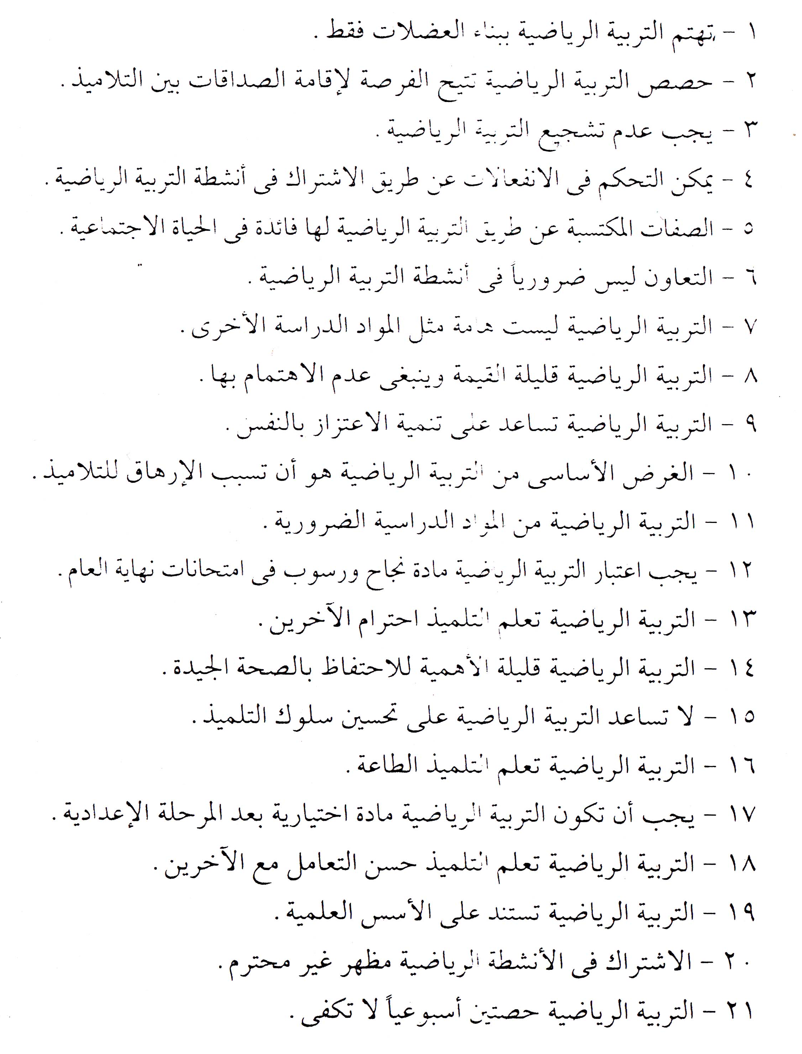
ضع علامة ( ) أمام العبارة المناسبة لكل سؤال

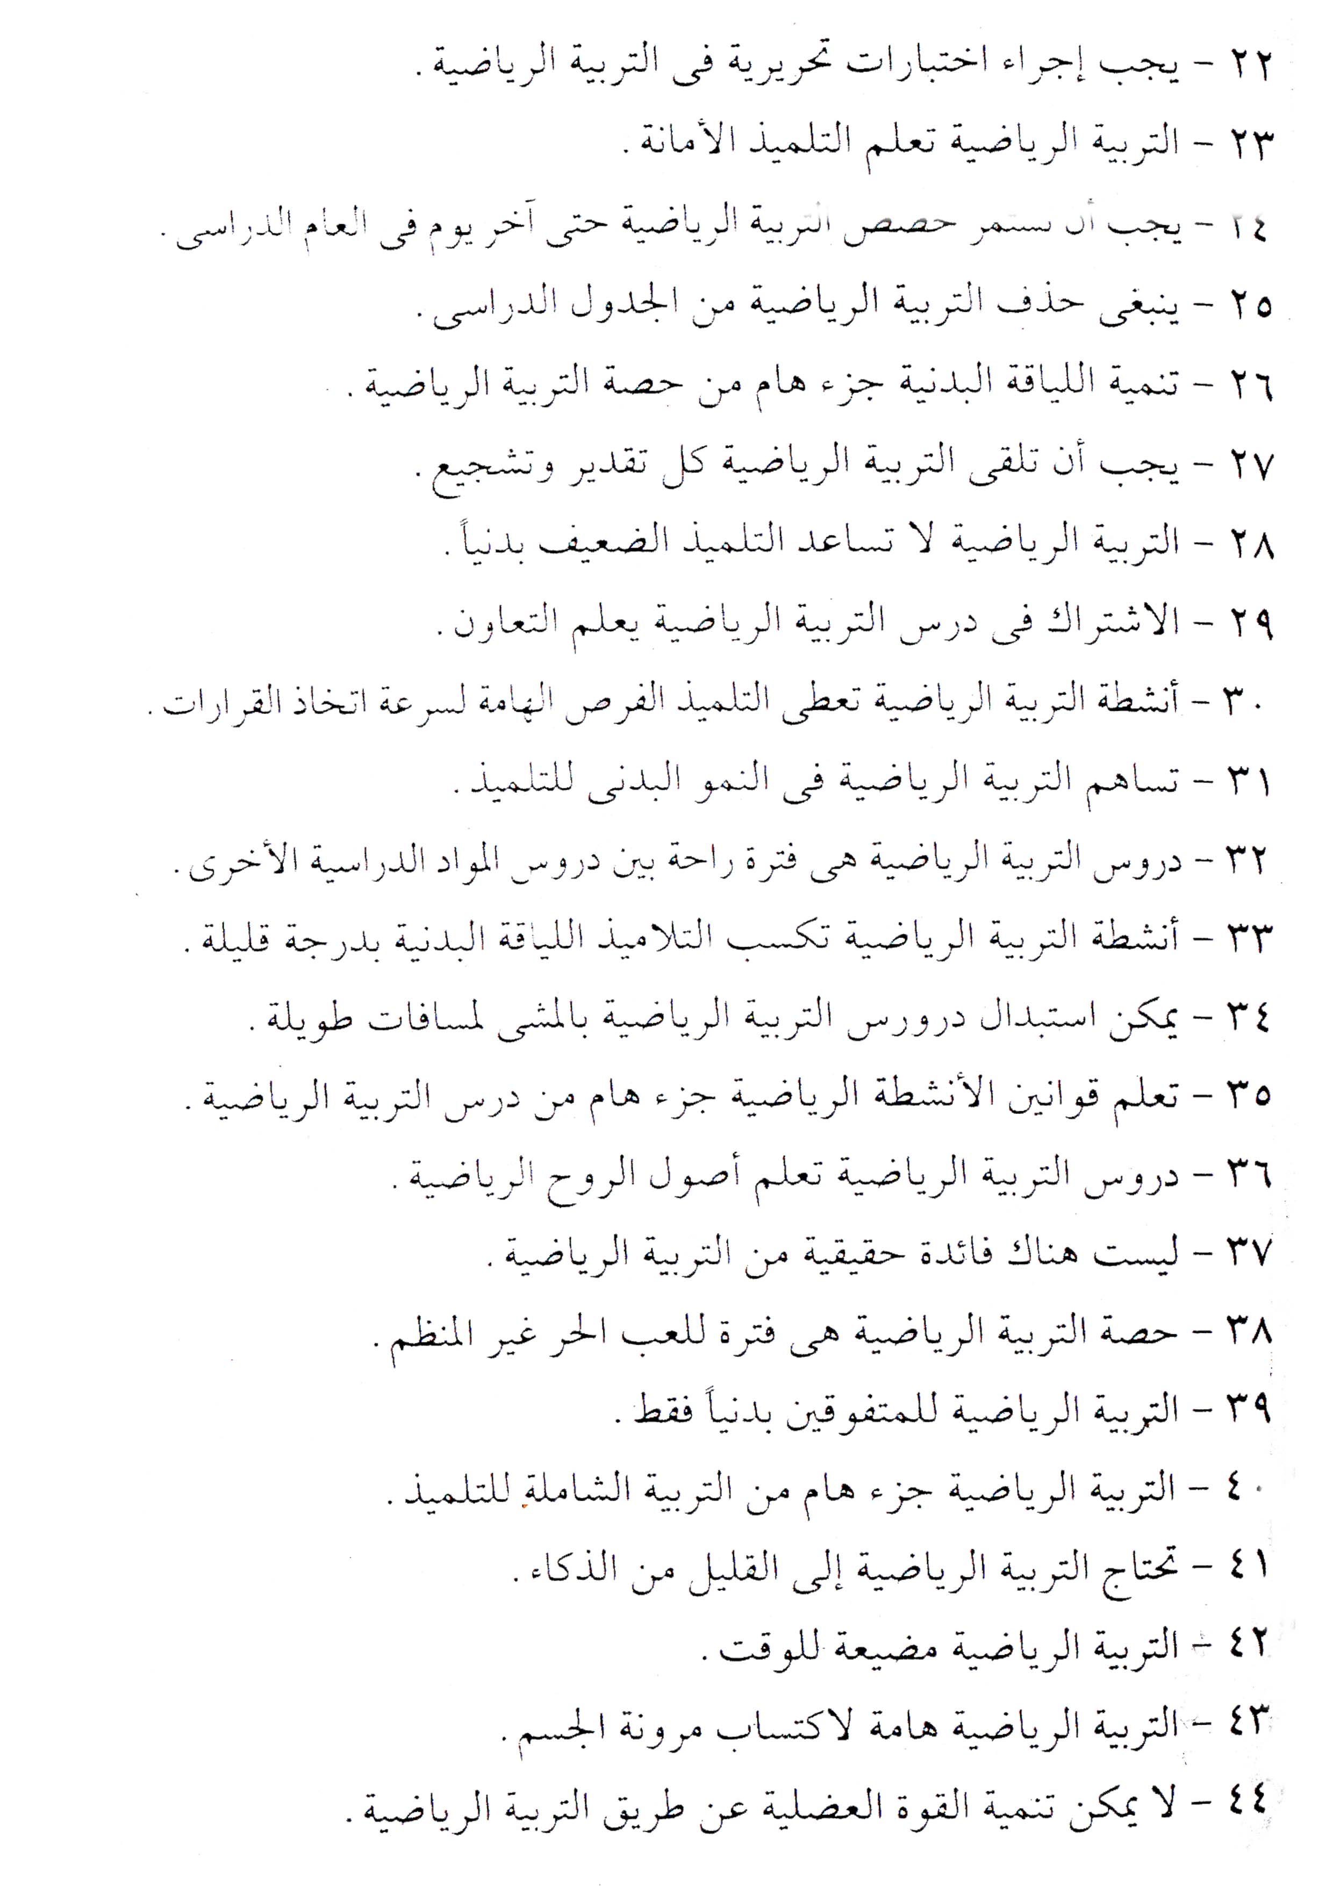

الموقع http://childhood.gov.sa/vb/showthread.php?t=1244
الموقع http://science.arabhs.com/11index.htm
نزار الطالب وكامل لويس : علم النفس الرياضي , الموصل , مطابع الموصل , 1984,ص136
الموقع http://childhood.gov.sa/vb/showthread.php?t=1244
المصدر السابق نفسه.
معيوف ذنون, علم النفس الرياضي , الموصل , دار المكتب للطباعة والنشر , 1978 ,ص21.
الموقع http://childhood.gov.sa/vb/showthread.php?t=1244
وديع ياسين , حسن العبيدي , التطبيقات الإحصائية واستخدام الحاسوب في التربية الرياضية, الموصل , دار المكتب للطباعة والنشر,1999 ,ص19.
محمد حسن علاوي , علم النفس الرياضي ,ط7 , دار المعارف , القاهرة , 1980.
محمد حسن علاوي , موسوعة الاختبارات النفسية للرياضيين , مصر , مركز الكتاب للنشر , ط1 , 1998,ص435.
أنظر ملحق (1)
الخبراء الذين تم عرض المقياس عليهم: - أ.د عبد الجبار سعيد محسن , كلية التربية الرياضية جامعة القادسية . - أ.م.د عامر سعيد , كلية التربية الرياضية , جامعة بابل. - أ.م.د كاظم جبر , كلية التربية قسم العلوم النفسية والتربوية , جامعة القادسية.

